今天去查MD5  日啊    现在要发布过原创文章才能查询。。  
  
对于我这种只会拿别人webshell的垃圾菜鸟  怎么出原创啊 。。     
  
没办法  编吧。。  
  
    目标是小贱中文网   由于是很久以前日的   也没想过记录  就想这装B  所以没几张图  将就看吧  
  
当初我日的时候是X1.5   好久以前了  还没出dz1.50day的时候  麻痹啊 碰到dz的直接绕过吧  旁吧  
  
差了下旁站   几十个   有希望。。   然后找啊找啊  找到个php的  然后注入 然后登后台 然后上传PHP马  
  
然后上传一句话 然后连接  然后新建aspx的页面 然后访问 然后不支持   然后提权XXOO  
  
然后发现权限很死 然后翻目录     
  
好了  我好好写，，，   由于不支持aspx  也懒的再去找个aspx的站去日  就开始乱翻  
  
当我翻到F盘的时候  我擦  这不是 小贱论坛的备份文件么  赶紧翻可利用的  
  
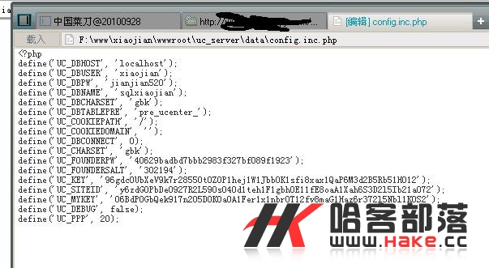   
  
然后找到[uc_server](http://www.jianfans.com/uc_server/admin.php?m=user&a=login)  
  
<http://www.jianfans.com/uc_server/admin.php?m=user&a=login>  
  
然后在inc文件里找到了密码 jianjian520  
  
登录之。。。里面有修改管理员密码 清空 安全问题等等强大功能  比上市面上所有asp php aspx jsp马都要强大   
哈哈。。。 修改创始人密码为123456 然后登录之。。  
  
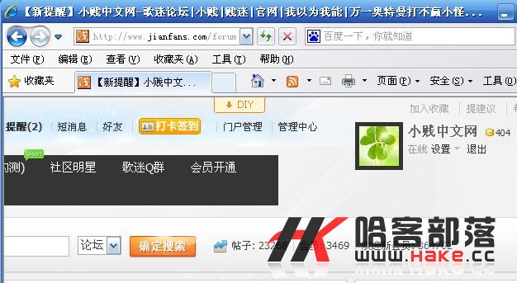   
  
X1.5的 因为我是垃圾 傻逼 菜鸟 我不懂后台拿shell    
  
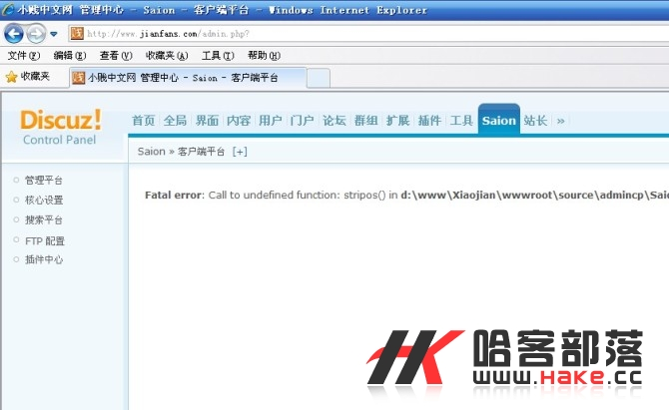   
  
发个文章 全区置顶 高亮 精华3 全加了。。  
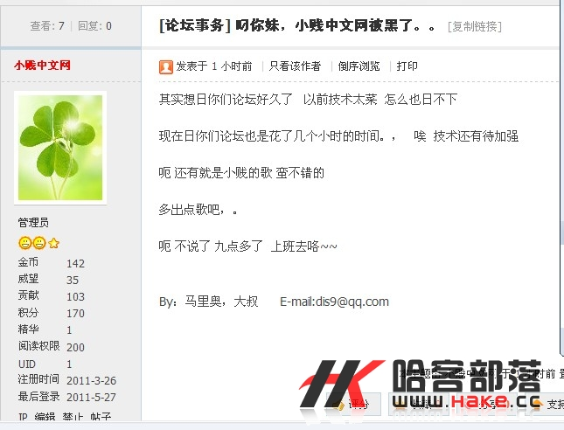   
  
好吧  我装B了。。。。  
  
